День пожарной профилактики
6 декабря 2019 года в нашей школе работали инспектора
государственного пожарного надзора.
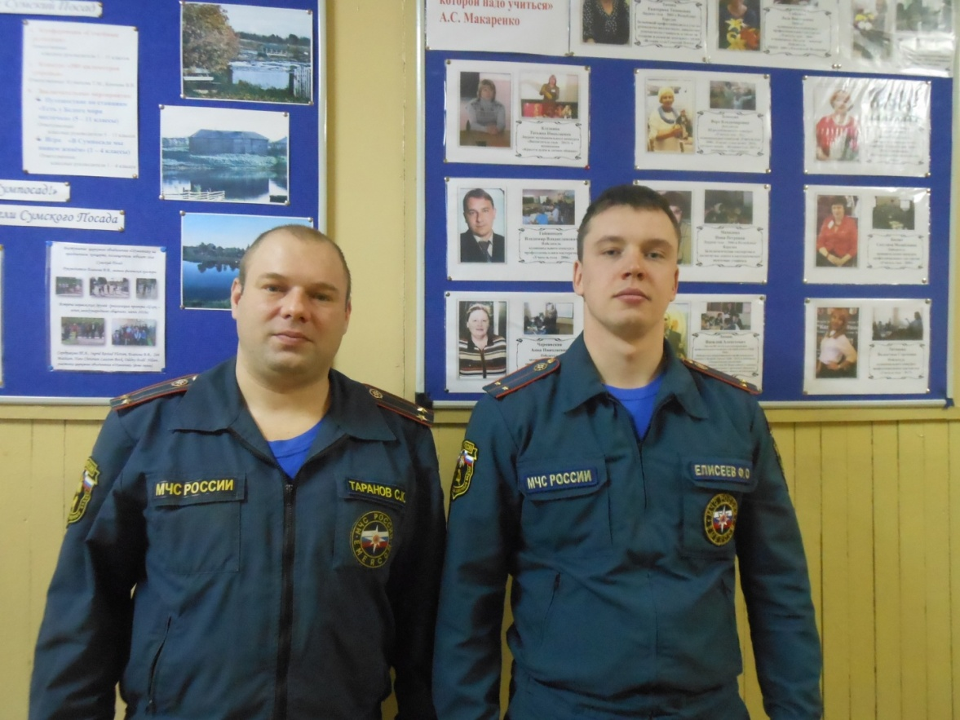
Заместитель начальника ОНД и ПР Беломорского и Сегежского районов УНД и ПР МЧС России по Республике Карелия Таранов С.К. совместно с преподавателем-организатором ОБЖ провел обследование всех помещений инфраструктуры МОУ «Сумпосадская СОШ» на предмет соблюдения требований пожарной безопасности и противопожарного режима (по итогам обследования выдано заключение о соответствии зданий и помещений школы требованиям пожарной безопасности).
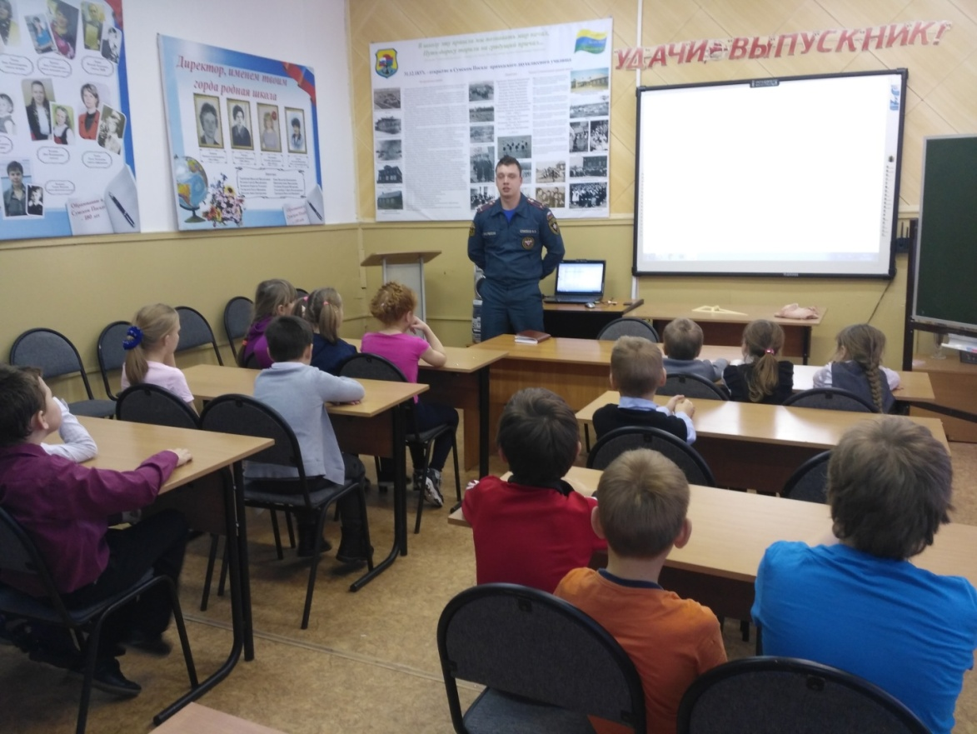
Инспектор ОНД и ПР Беломорского и Сегежского районов УНД и ПР МЧС России по Республике Карелия Елисеев Ф.О. провел профилактические беседы в начальной школе по правилам пожарной безопасности. Ребята с интересом слушали и отвечали на вопросы инспектора. Во время беседы детям был показан обучающий фильм «Смешарики. Азбука безопасности».
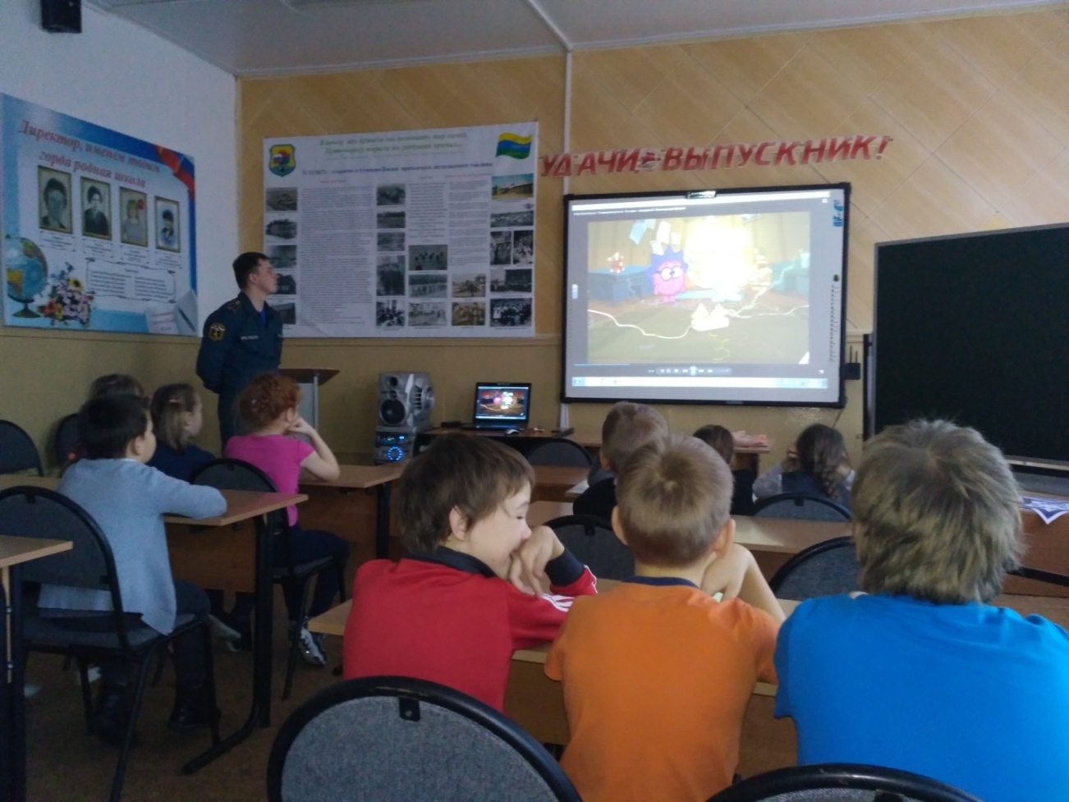

Большое спасибо инспекторам государственного пожарного надзора за сотрудничество!
Поздравляем сотрудников МЧС с приближающимся профессиональным праздником – Днем спасателя (27 декабря)

